Министерство образования Республики Беларусь

Учреждение образования

«Брестский государственный технический университет»

Кафедра ИИТ

Лабораторная работа №2

Тема: «Изучение реестра ОС Windows”

Выполнил:

Студент 2 курса

Группы АС-59

Пикун Д. А.

Проверила:

Дряпко А. В.

Брест 2021

Цель работы: Ознакомиться с теоретическим материалом лабораторной работы; проработать (выполнить на компьютере) практические задания; результаты практических заданий оформить в виде отчета.

Задание 1: Запустить редактор реестра regedit. Изучить структуру редактора реестра, привести краткое описание в отчете.

Реестр Windows (системный реестр) - это иерархическая (древовидная) база данных, содержащая записи, определяющие параметры и настройки операционных систем Microsoft Windows. Реестр в том виде, как он выглядит при просмотре редактором реестра, формируется из данных, источниками которых являются файлы реестра и информация об оборудовании, собираемая в процессе загрузки.

Задание 2: Ознакомится со структурой реестра, привести краткое описание корневых разделов в отчете. Перечислите в отчете основные типы параметров.

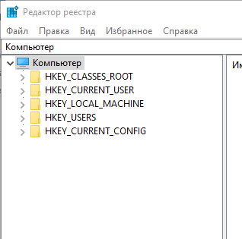

Раздел **HKEY_CLASSES_ROOT** включает в себя информацию о зарегистрированных в системе расширениях файлов, связи между расширениями файлов и программами, которые должны работать с данными файлами.

Раздел **HKEY_CURRENT_USER** содержит информацию о пользователе, работающем с Windows в текущем сеансе, а также о различных настройках системы, относящихся к текущему пользователю: вид Рабочего стола, настройки экрана, принтера, параметры применяемых программ.

Раздел **HKEY_LOCAL_MACHINE** хранит информацию о конфигурации компьютера (программной и аппаратной), не зависящей от конкретного пользователя. Настройки в этом разделе действительны для всех пользователей данного компьютера.

Раздел **HKEY_USERS** содержит информацию о профилях всех пользователей данного компьютера. Данный раздел практически никогда не используется пользователями.

Корневой раздел **HKEY_CURRENT_CONFIG** хранит информацию о настройках оборудования, которое используется компьютером в текущем сеансе работы.

Задание 3: Сам реестр физически состоит из нескольких файлов, расположенных в папке %SystemRoot%\System32\Config. Часть файлов для раздела HKEY_CURRENT_USER хранится в папке %SystemRoot%\Profiles\Имя_пользователя. Данные файлы являются защищенными и не представляют практического интереса для пользователя.

Задание 4: Выделите мышкой любой из корневых разделов реестра и щелкните правой кнопкой мыши для вызова контекстного меню. Убедитесь, что команды меню Удалить и Переименовать заблокированы.

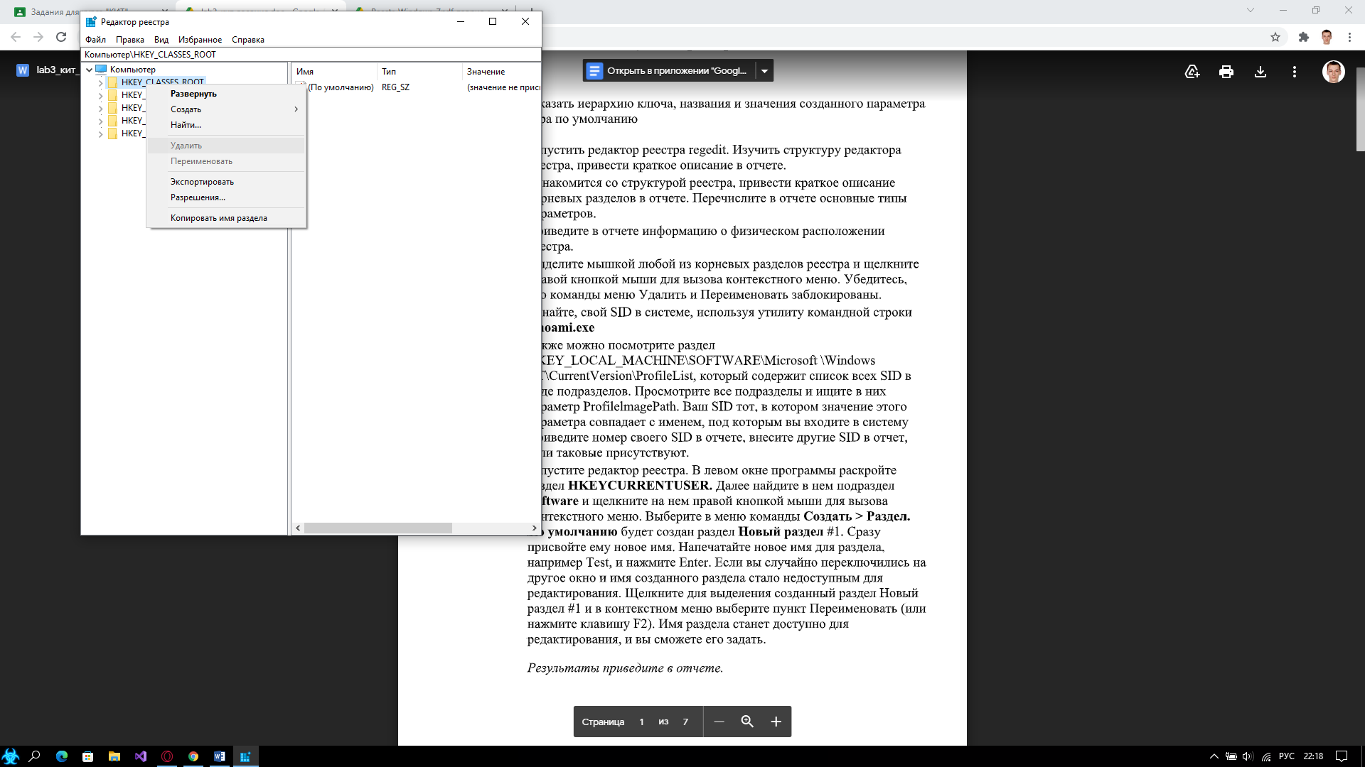

Задание 5: Узнайте, свой SID в системе, используя утилиту командной строки whoami.exe

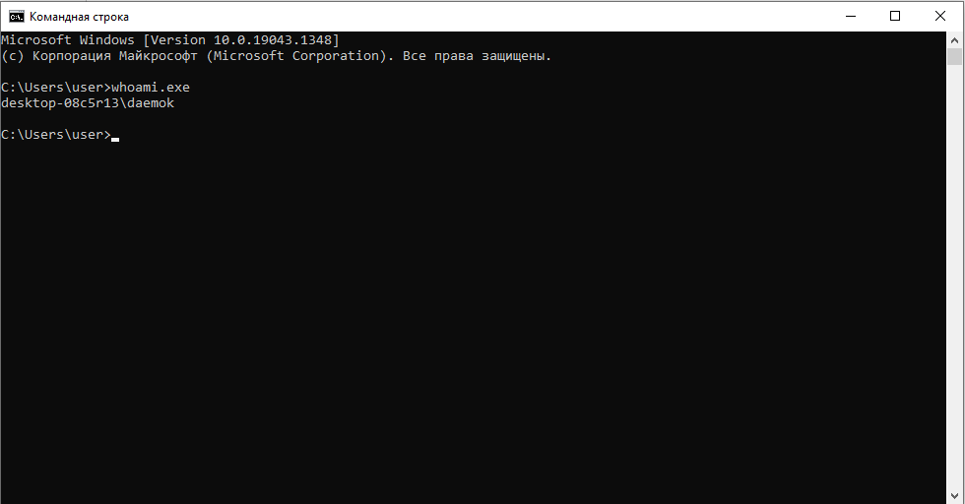

Задание 6. Также можно посмотрите раздел HKEY_LOCAL_MACHINE\SOFTWARE\Microsoft \WindowsNT\CurrentVersion\ProfileList, который содержит список всех SID в виде подразделов. Просмотрите все подразделы и ищите в них параметр ProfilelmagePath. Ваш SID тот, в котором значение этого параметра совпадает с именем, под которым вы входите в систему. Приведите номер своего SID в отчете, внесите другие SID в отчет, если таковые присутствуют.

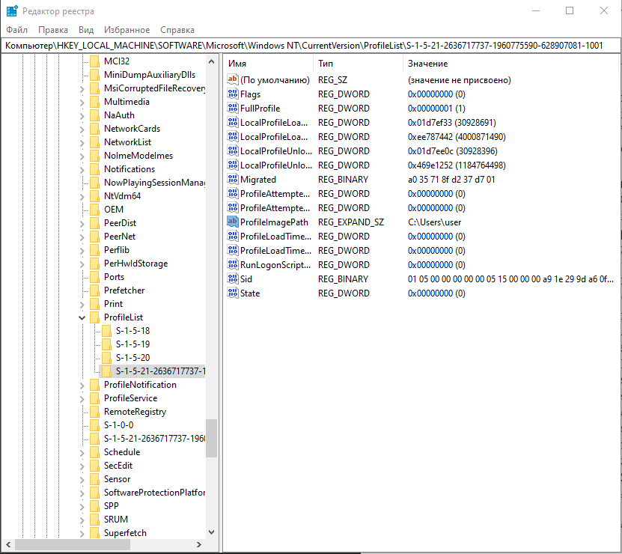

Задание 7. Запустите редактор реестра. В левом окне программы раскройте раздел HKEYCURRENTUSER. Далее найдите в нем подраздел Software и щелкните на нем правой кнопкой мыши для вызова контекстного меню. Выберите в меню команды Создать &gt; Раздел. По умолчанию будет создан раздел Новый раздел #1. Сразу присвойте ему новое имя. Напечатайте новое имя для раздела, например Test, и нажмите Enter. Если вы случайно переключились на другое окно и имя созданного раздела стало недоступным для редактирования. Щелкните для выделения созданный раздел Новый раздел #1 и в контекстном меню выберите пункт Переименовать (или нажмите клавишу F2). Имя раздела станет доступно для редактирования, и вы сможете его задать.

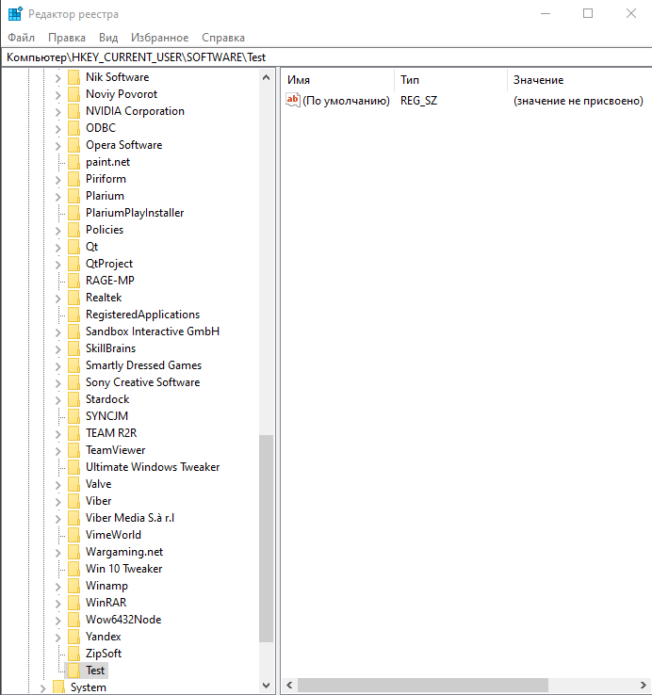

Задание 8. Создайте два новых параметра в ранее созданном разделе Test. Выделите раздел мышкой и нажмите правой клавишей для вызова контекстного меню. Выберите последовательно команды Создать &gt; Строковый параметр. У вас появится новый параметр Новый параметр #1, готовый к редактированию. Введите вместо имени, предлагаемого по умолчанию, новое имя, например CatName, и нажмите клавишу Enter. Вы создали новый параметр, у которого еще нет значения. Дважды щелкните мышкой на созданном параметре. У вас появится диалоговое окно, в котором вы можете присвоить новое значение для параметра. Введите какое-нибудь слово, например Рыжик, и нажмите клавишу Enter.

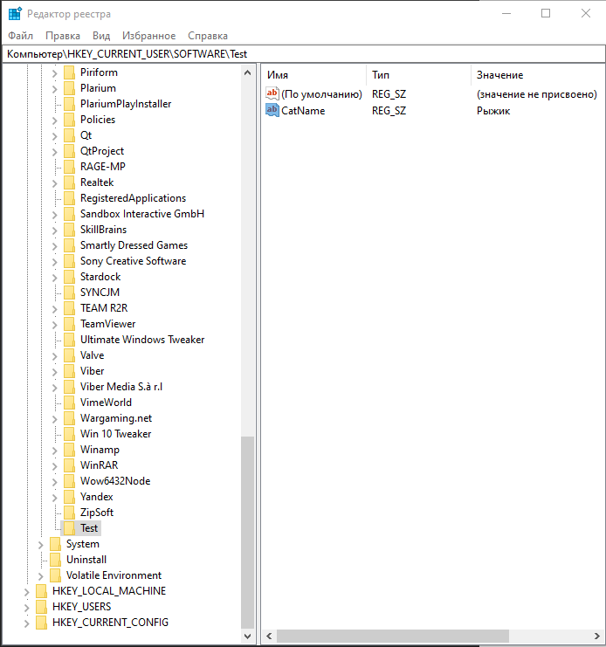

Задание 9. Создайте еще один параметр типа DWORD. Сделайте это другим способом. В правой части редактора реестра щелкните правой кнопкой мыши на свободном месте для вызова контекстного меню и выберите команды Создать &gt; Параметр DWORD (32 бита). Будет создан новый параметр типа DWORD под именем Новый параметр#1, готовый к редактированию. Напечатайте какое-нибудь имя, например CatAge, и нажмите клавишу Enter. Теперь необходимо присвоить значение этому параметру. Дважды щелкаем по параметру CatAge и вводим в текстовом поле Значение число 8 Обратите внимание, что можно вводить как десятичное значение, так и шестнадцатеричное.

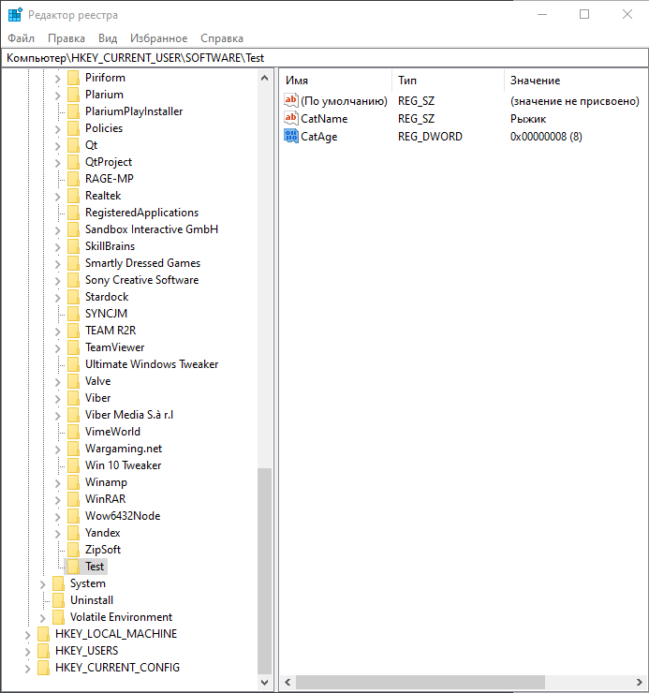

Задание 10. Удалите созданный ранее раздел Test. Для этого выделите его, нажмите клавишу Delete на клавиатуре или выполните команду контекстного меню раздела Правка &gt; Удалить. Прежде чем удалить раздел, система запросит у вас подтверждение операции.

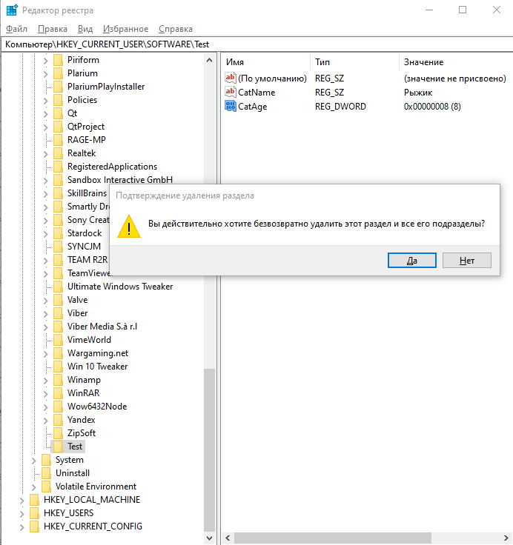

Задание 11. Выведите номер версии и номера сборки Windows в нижнем правом углу Рабочего стола.

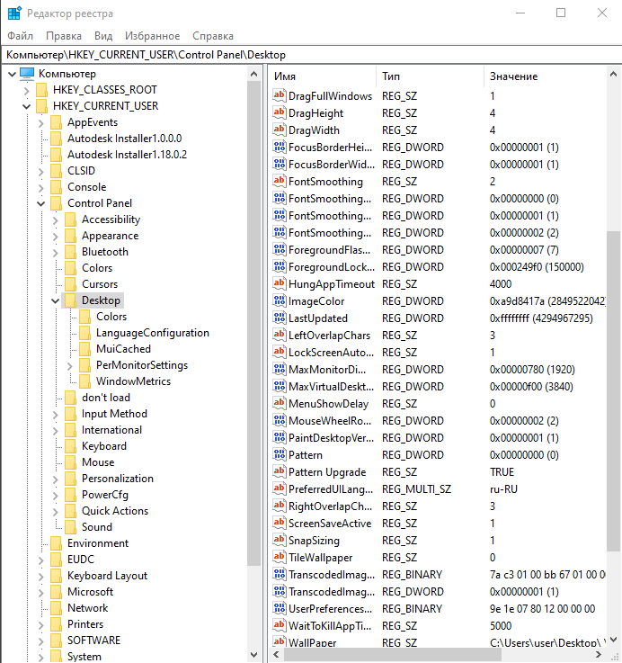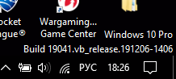

Задание 12. Скройте все значки Рабочего стола. Компьютер. Файлы пользователя. Сеть. Корзина. Панель управления

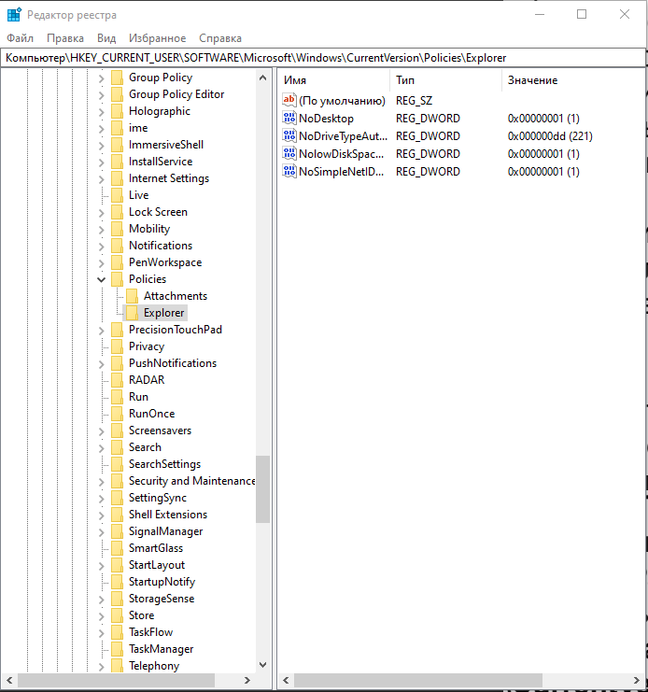 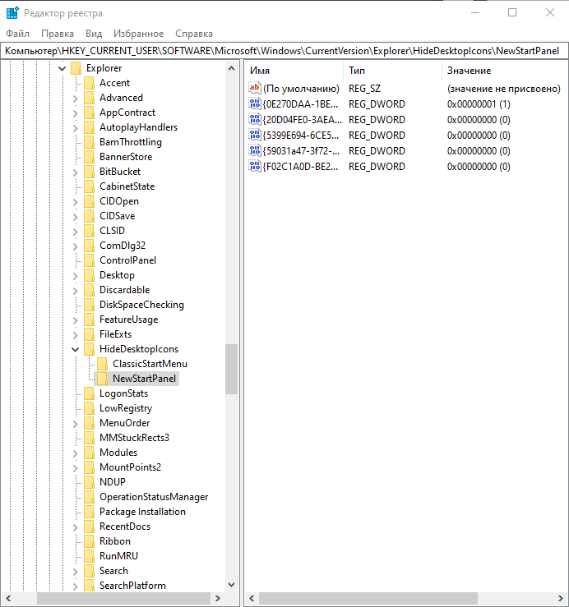

Задание 13. Настройте использование Корзины для съемных дисков (корзина

для всех дисков)

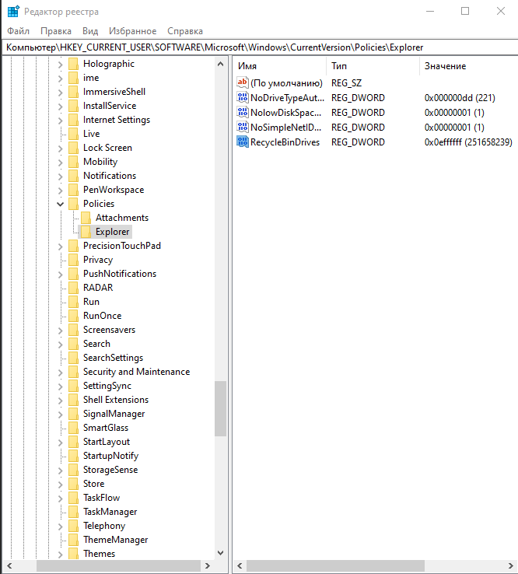

Задание 14. Уберите пункт Свойства из контекстного меню Корзины

Необходимо создать параметр NoPropertiesRecycleBin типа DWORD со значением 1 в разделе HKCU\ Software\Microsoft\Windows\CurrentVersion\Policies\Explorer.

Задание 15. Запретите отображение команд Свойства и Управление в контекстном меню значка Компьютер.

В разделе HKCU\SOFTWARE\Microsoft\Windows\CurrentVersion\Policies\Explorer необходимо присвоить параметру ConfirmFileDelete типа DWORD значение 1.

Задание 16. Запретите отображение команд Свойства и Управление в контекстном меню значка Компьютер.

Для пункта меню свойства:

Нужно параметру NoPropertiesMyComputer типа DWORD присвоить значение 1 в разделе HKCU\Software\Microsoft\Windows\CurrentVersion\Policies\Explorer.

Для пункта меню управление:

Создаём параметр NoManageMyComputerVerb типа DWORD со значением 1 в разделе HKCU\Software\Microsoft\Windows\CurrentVersion\Policies\Explorer.

Задание 17. Используйте менее радикальный способ – реестр Windows позволяет запретить доступ к определенным дискам, не скрывая их от пользователя.

Используем параметр NoViewOnDrive типа DWORD в разделе HKCU\Software\Microsoft\Windows\CurrentVersion\Policies\Explorer.

Вот как выглядит небольшая таблица битов для первых дисков от A: до F::

* 0х00000001 – диск А:;
* 0х00000002 – диск B:;
* 0х00000004 – диск C:;
* 0х00000008 – диск D:;
* 0х00000010 – диск E:;
* 0х00000020 – диск F: и т. д.

Задание 18. Измените порядок отображения названия и буквы диска

Можно настроить данное поведение при помощи параметра ShowDriveLettersFirst типа DWORD в разделе HKCU\Software\Microsoft\Windows\CurrentVersion\Explorer. Данный параметр может принимать следующие значения:

1 – отображать букву диска справа от его метки (по умолчанию);

2 – не выводить букву диска;

4 – отображать букву диска слева от метки.

Задание 19. Измените вид значков и описание диска в окне Компьютера и Проводника

откроем раздел HKLM\Software\Microsoft\Windows\CurrentVersion\Explоrer и создаём новый подраздел DriveIcons. Теперь в нем необходимо создать подразделы с буквами дисков, чьи значки и описания нужно менять. Следующий шаг – создание в подразделах диска двух новых подразделов: DefaultIcon и DefaultLabel. Изменяем значения по умолчанию. В первом случае нужно указать путь к значку, а во втором – описание диска.

Задание 20. Удалите вкладку Оборудование и Безопасность при просмотре свойств локального диска

Создаём параметр NoHardwareTab типа DWORD со значением 1 в разделе HKCU\Software\Microsoft\Windows\CurrentVersion\Policies\Explorer.

Задание 21. Настройки папок. Отключите вкладку Настройка

В разделе HKCU\Software\Microsoft\Windows\CurrentVersion\Policies\Explorer создаём параметр NoCustomizeWebView типа DWORD со значением 1.

Задание 22. Измените время задержки перед показом окон предварительного просмотра при наведении курсора мышки на значок на Панели задач

В разделе HKCU\Software\Microsoft\Windows\CurrentVersion\Explorer\Advanced создаём параметр ExtendedUIHoverTime типа DWORD и устанавливаем нужную величину в миллисекундах.

Задание 23. Панель задач. Измените время срабатывания режима Aero Peek – быстрее или медленнее. Заблокируйте Aero Peek.

В разделе HKCU\Software\Microsoft\Windows\CurrentVersion\Explorer\Advanced создаём новый параметр типа DWORD DesktopLivePreviewHoverTime и задаём ему нужное значение в миллисекундах.

Задание 24. Панель задач. Измените временя задержки диалоговых окон уведомлений

Находим в разделе HKCU\Control Panel\Accessibility параметр MessageDuration и меняем его значение.

Задание 25. Панель задач. Настройка области уведомлений и значков. Скройте область уведомлений. Заблокируйте доступ к настройкам области уведомлений.

Для скрытия области уведомлений присваиваем параметру NoTrayItemsDisplay типа DWORD значение 1 в разделе HKCU\Software\Microsoft\Windows\CurrentVersion\Policies\Explorer.

Для блокировки доступа к настройкам области уведомлений в разделе HKCU\Software\Microsoft\Windows\CurrentVersion\Policies\Explorer нужно создать параметр NoAutoTrayNotify типа DWORD и присвоить ему значение 1.

Задание 26. Панель задач. Настройка области уведомлений и значков. Отключите всплывающие уведомления. Скройте значок регулятора громкости. Скройте значок «Центр поддержки».Скройте значок сети. Скройте значок часов. Скройте значок «Батарея»

Раздел реестра HKCU\Software\Microsoft\Windows\CurrentVersion\Policies\Explorer позволяет работать с параметрами для расширенного управления поведением области уведомлений:

* Для отключения всплывающих уведомлений нужно установить параметр TaskbarNoNotification в значение 1.
* Для скрытия значка регулятора громкости установите в 1 параметр HideSCAVolume.
* Для скрытия значка «Центр поддержки» установите в 1 параметр HideSCAHealth.
* Для скрытия значка сети установите парамет HideSCANetwork в 1.
* Для скрытия значка часов нужно создать параметр HideClock типа DWORD и присвоить ему 1.
* Для скрытия значка «Батарея» нужно установить параметр HideSCAPower в 1.

Задание 27. После установки программ, которые во время работы размещаются в области уведомлений, список значков в окне настроек увеличивается. Оставьте в данном окне только те значки, которые расположены в области уведомлений на данный момент

нужно в разделе HKCU\Software\Classes\LocalSettings\Software\Microsoft\Windows\ CurrentVersion\TrayNotify удалить подразделы PastIconsStream и IconStreams

Задание 28. Скройте Панель инструментов. Заблокируйте Панель инструментов. Установите запрет на перетаскивание и закрытие Панели инструментов Установите запрет на изменение длины панелей инструментов

Для скрытия панели воспользуемся параметром NoToolbarsOnTaskbar типа DWORD со значением 1 в разделе HKCU\Software\Microsoft\Windows\CurrentVersion\Policies\Explorer.

Для блокировки панели нужно создать параметр TaskbarNoAddRemoveToolbar типа DWORD со значением 1 в разделе HKCU\Software\Microsoft\Windows\CurrentVersion\Policies\Explorer.

При помощи параметра NoCloseDragDropBands типа DWORD со значением 1 в разделе HKCU\Software\Microsoft\Windows\CurrentVersion\Policies\Explorer мы можем запретить операции перетаскивания и закрытия панелей инструментов.

Для запрета на изменение длины используем параметр NoMovingBands типа DWORD со значением 1, в разделе HKCU\Software\Microsoft\Windows\CurrentVersion\Policies\Explorer.

Задание 29. Настройка панели быстрого доступа. В левой части общего диалогового окна находится панель быстрого доступа к папкам, состоящая из пяти кнопок. По умолчанию там находятся несколько стандартных папок. Настройте эту панель и назначте свои папки для быстрого доступа.

Для этого нужно создать подраздел HKEY_CURRENT_USER\Software\Microsoft \Windows\CurrentVersion\Policies\comdlg32\PlacesBar, который будет содержать пять параметров (или меньше) с именами Place0, Place1, Place2, Place3, Place4. Параметры могут иметь как строковый тип, так и тип DWORD.

0 – Рабочий стол; 2 – Программы; 4 – Принтеры; 5 – Мои документы; 6 – Избранное; 7 – Автозагрузка; 8 – Недавние документы; 9 – Отправить (SendTo); 10 – Рабочий стол; 11 – Компьютер; 13 – Network Shortcuts; 14 – Шрифты; 15 – Templates (Шаблоны); 16 – Главное меню; 17 – Программы; 18 – Автозагрузка; 24 – %systemroot%; 25 – %systemroot%\System32; 26 – %ProgramFiles%; 27 – Изображения; 28 – %userprofiles%; a – Корзина; b – Главное меню; 2b – Общие файлы; 2e – Общие документы.

Задание 30. Windows Aero. Настройте замедленную анимацию окна. Отключите режим Flip3D. Отключите анимации окон Aero Shake

Для замедленной анимации нужно создать параметр AnimationsShiftKey типа DWORD со значением 1 в разделе HKCU\Software\Microsoft\Windows\DWM.

При помощи параметра DisallowFlip3d типа DWORD со значением 1 в разделе HKCU\SOFTWARE\Policies\Microsoft\Windows\DWM можно отключить режим Flip3D.

Чтобы отключить анимацию используем параметр DisallowAnimations типа DWORD со значением 1 в разделе HKCU\SOFTWARE\Policies\Microsoft\Windows\DWM.

Задание 31. Кнопка Пуск. Измените скорость появления меню. Настройте скрытие команды Все программы. Настройте скрытие значков из профиля Пользователи.

Для изменения скорости появления в разделе реестра HKCU\Control Panel\Desktop нужно изменить значение строкового параметра MenuShowDelay,

Для скрытия команды все программы в разделе HKCU\Software\Microsoft\Windows \CurrentVersion\Policies\Explorer создать параметр NoStartMenuMorePrograms типа DWORD и присвоить ему значение 1.

Можно скрыть значки из меню при помощи параметра NoCommonGroups типа DWORD в разделе HKCU\Software\Microsoft\Windows\CurrentVersion\Policies\Explorer, если присвоить ему значение 1.

Задание 32. Установите запрет на удаление программы из раздела Панель управления Программы и компоненты. В окне Программы по умолчанию (Панель управления > Программы > Программы по умолчанию) заблокируйте ссылку Настройка доступа программ и умолчаний.

В разделе реестра HKCU\Software\Microsoft\Windows\CurrentVersion\Policies необходимо создать новый подраздел Programs и создать в нем параметр NoProgramsCPL типа DWORD со значением 1.

Задание 33. Персонализации. Установите запрет на смену тем Рабочего стола, запрет на смену фона Рабочего стола, запрет на выбор картинки для фонового рисунка Рабочего стола, запрет на смену цвета окна. Звуки. Установите запрет на изменение звуковых схем

Чтобы запретить менять темы Рабочего стола, используем DWORD-параметр NoThemesTab со значением 1 в разделе HKCU\Software\Microsoft\Windows\CurrentVersion\Policies\Explorer.

Для запрета на смену фона создаём DWORD-параметр NoChangingWallpaper со значением 1 в разделе HKCU\Software\Microsoft\Windows\ CurrentVersion\Policies\ActiveDesktop.

Для запрета на выбор картинки изменяем строковый параметр WallpaperStyle в разделе HKCU\Software\Policies\Microsoft\Windows\Control Panel\Desktop.

Чтобы ссылка Цвет окна стала недоступной, создайте в разделе HKCU\Software\Microsoft \Windows\CurrentVersion\Policies\System параметр NoDispAppearancePage типа DWORD со значением 1.

Запрет на звуки HKCU\Software\Policies\Microsoft\Windows\Personalization параметр NoChangingSoundScheme типа DWORD со значением 1.

Задание 34. Экран. Изменить настройки экрана: разрешение, ориентацию, размеры текста.

необходимо создать параметр NoDispCPL типа DWORDсо значением 1 в разделе реестра HKCU\Software\Microsoft\Windows\CurrentVersion\Policies\System.

Задание 35. Очень часто возникает проблема, как запретить некоторым пользователям запускать определенные программы. Установите подобный запрет.

Для ограничения запускаемых программ надо открыть раздел HKCU\SOFTWARE\Microsoft

\Windows\CurrentVerson\Policies\Explorer и создать там параметр RestrictRun типа DWORD со значением 1. Затем тут же надо создать подраздел с аналогичным именем RestrictRun и в нем перечислить список разрешенных к запуску программ для текущего пользователя.

Задание 36. Установите запрет на запуск Диспетчера задач Windows

Запрета запуска Диспетчера задач Windows (taskmgr.exe) устанавливаем в разделе HKCU\Software\Microsoft\Windows\CurrentVersion\Policies\System значение параметра DisableTaskMgr типа DWORD равным 1.

Вывод: Ознакомился с теоретическим материалом лабораторной работы; проработал (выполнил на компьютере) практические задания; результаты практических заданий оформил в виде отчета.